|  |
| --- |
| Одсек Крагујевац |

**Aкадамеија Струковних** студија Шумадија

Studijski program: Informatika

Predmet: Projektovanje informacionih sistema.

Spa centar

- SSA -

|  |  |
| --- | --- |
| Predmetni nastavnik:  Saša Stamenović | Student:  Драган Лабан 007/2022 |

Kragujevac 2022.

# Драган Лабан 007/2022

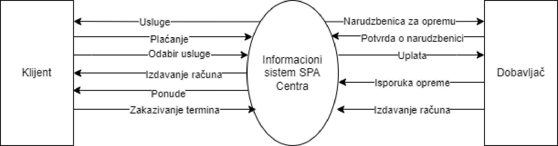Root diagram:

2

# Драган Лабан 007/2022

Dekompozicija procesa.• IS SPA Centra

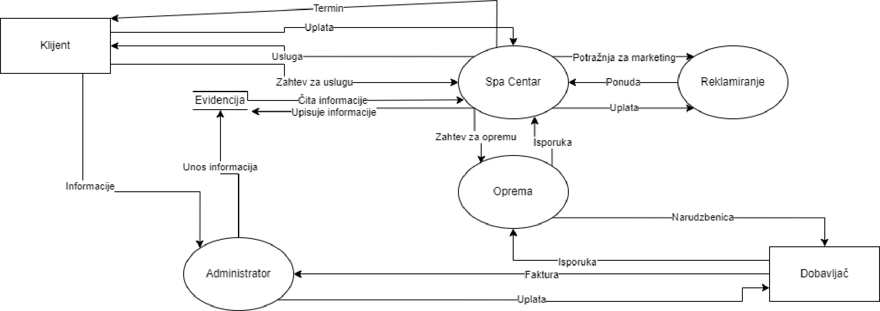

3